Российский и мировой рынок сахара

Россия может выйти в мировые лидеры по производству свекловичного сахара
По оценке Союзроссахара, общий объем производства сахара из урожая сахарной свеклы 2015 года может составить до 5,15 миллиона тонн, что на 700 тысяч тонн превышает уровень производства в сезоне 2014 года. По результатам работы отрасли в текущем сезоне ожидается, что Россия выйдет на первое место в мире по производству свекловичного сахара, опередив США, Францию и Германию.
По данным Росстата, доля сахара в продуктовой корзине за декабрь месяц снизилась на 0,1% до 2,4% по сравнению с аналогичным периодом 2014 года. В денежном выражении доля сахара за месяц снизилась на 5,4% - до 86 рублей за килограмм на человека в месяц, сообщает пресс-служба Кубанского сельскохозяйственного информационно-консультационного центра.
Напомним, с начала сезона 2015 года сахарные заводы Кубани фактически переработали 8,3 миллиона тонн сахарной свеклы и выработали 1 миллион 126 тысяч тонн сахара.

Оперативная информация о переработке сахарной свеклы
На 1 января 2016г. | Тыс. тонн | 2015г. к 2014г. ,%
Переработано сахарной свеклы | 34 452 | 115,3
Выработано сахара | 5 062 | 115,0

По предварительным данным Минсельхоза России собрано 37,6 млн. тонн (в 2014 г. – 33,5 млн. тонн) сахарной свеклы, из которой будет выработано более 5 млн. тонн свекловичного сахара.
По данным Союза сахаропроизводителей России по состоянию на 1 января 2016 г. (с августа 2015 г.) работают 12 заводов по переработке сахарной свеклы; переработано 34 452 тыс. т (на 15,3% больше, чем за аналогичный период 2014 года), выработано 5 062 тыс. т (на 15,0% больше, чем за аналогичный период 2014 года).
По данным Росстата объем производства сахара-песка в январе-ноябре 2015 года – 5 082,4 тыс. т, что на 5,0% больше, чем за аналогичный период 2014 года.
Объем импорта в Россию сахара белого (по данным ФТС России и Белстата) в январе-октябре 2015 года уменьшился на 19,8% и составил 346,3 тыс. т (в январе-сентябре 2014 года – 431,6 тыс. т).
По данным ФТС России по состоянию на 31 декабря 2015 г. импорт сахара-сырца с начала текущего года составил 501,6 тыс. т, что на 24,7% меньше аналогичного периода 2014 года (665,8 тыс. т).
По состоянию на 15 января 2016 г. оптовая цена на сахар в ЮФО выросла на 4,3% (+ 4,3% с начала года) и составила 44,00 руб./кг.
Цены промышленных производителей в ноябре 2015 г. составили: на сахар белый свекловичный – 35,58 руб./кг (-1,1% за месяц, +24,2% с начала года), на сахар белый тростниковый – 33,68 руб./кг (+ 2,1% за месяц, 0% с начала года).
Потребительская цена по состоянию на 11 января 2015 г. сложилась на уровне 52,28 руб./кг и выросла на 0,5% (+ 0,4% с начала года).
На Нью-Йоркской товарно-сырьевой бирже наблюдалось увеличение биржевых котировок на сахар -сырец. По состоянию на 14 января 2016 г. котировки сложились на уровне 328 долл. США/т (+ 2,9% или 9 долл. США/т за неделю).
Потребление сахара в расчете на душу населения в 2014 году составило 40,0 кг при рациональной норме 24 - 28 кг.

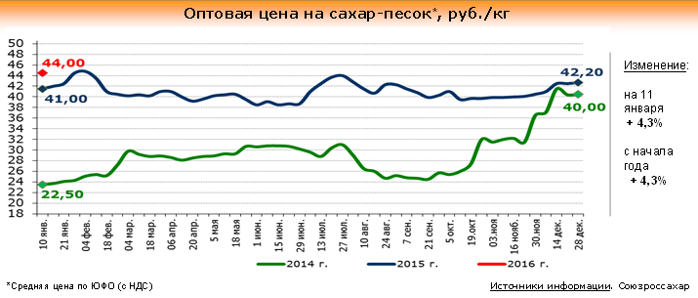
По данным Росстата потребительские цены на сахар в декабре2015г. установились на уровне 52 руб. 14 коп., что ниже по сравнению с январем 2015г. на -6%. Если же сравнить потребительскую цену сахара за декабрь 2015г. с данными за декабрь 2014г., то можно отметить рост на +16%.

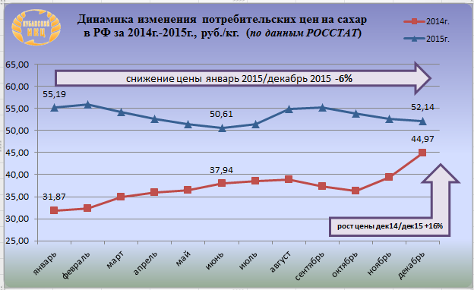

С 1 по 11 января 2016 года потребительские цены на сахар выросли на 0,4%
С 1 по 11 января 2016 года - в России потребительские цены на сахар выросли на 0,4%, об этом сообщили в пресс-службе Росстата.

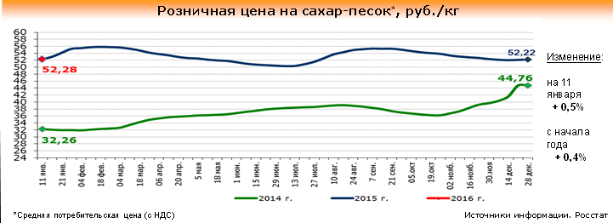

Рынок сахара и сахарной свёклы: итоги 2015 г. и перспективы 2016 г.(ИКАР)
Для свеклосахарной отрасли РФ еще один успешный сезон, несмотря на не простые экономические и погодные условия!
Посевные площади сахарной свёклы в 2015 г. выросли на 11.3% до 1021.5 тыс. га. Урожайность сахарной свеклы выросла по РФ на 2.5% до 379.7 ц/га, рост произошел в 14-ти из 23-х регионов, в основном в ЦЧР, также на 0.6% выросла сахаристость свёклы, обновив абсолютный рекорд прошлого года.
Валовой сбор сахарной свёклы в 2015 г. вырос на 13.8% до 37.8 млн. тонн (предварительные итоги МСХ). Заготовка (т.е. доставка на заводы свёклы, убранной в октябре-ноябре в полевые кагаты) будет продолжаться местами до января. На конец декабря из сахарной свеклы нового урожая уже выработано около 5.02 млн. тонн сахара. С учётом сахарной свёклы в полевых кагатах производство свекловичного сахара за сезон по оценке ИКАР может превысить 5.15 млн. тонн – абсолютный рекорд в истории России!
В 2015 г. обновлена рекордная дигестия сахарной свёклы – 17.8%. Продуктивность свеклосахарного комплекса выросла за 18 лет почти в 4 раза и достигла 5 тонн сахара с 1 га посевов по РФ (обновлены рекорды в 3-х и 4-х макро-регионов, кроме Юга). Потенциал продуктивности отрасли в ближайшие 3-5 лет – не менее 6-8 тонн сахара с 1 га.
Рекордное производство свекловичного сахара и гранулированного жома в РФ в 2015/16 г. стало возможным благодаря росту посевных площадей сахарной свёклы на 11.2% (при низком уровне списанных площадей сахарной свёклы, по оценке МСХ лишь 0.6%) и рекордной продуктивности отрасли - закономерный результат инвестиций последних лет и продолжающейся постепенной модернизации свеклосахарной отрасли. Оттачиваются эффективные агротехнологии свекловодства, внедряются современные гибриды семян сахарной свёклы, удобрения, с/х техника и т.п. Также помогла относительно благоприятная погода в вегетационный период и во время уборки.
Свёкла была переработана быстрее и с меньшими потерями: снизились потери сахара в производстве на 0.6%, при хранении и транспортировке на 10.8% (помог в т.ч. и ранний пуск большинства сахарных заводов - первый завод на Юге заработал 29 июля, в ЦЧР – 10 августа) и выросли мощности переработки свёклы на 7.4%, в т.ч. за счёт возобновления работы после простоя двух сахарных заводов – Динской в Краснодарском крае и Кривецкий в Курской области. Продолжающаяся постепенная модернизация сахарных заводов, без прожектов гигантомании, делает своё дело. Например, в текущем сезоне на заводах снизились на 5.5% расход условного топлива и на 6.2% расход известкового камня, выведены на проектные мощности ряд жомосушек, построенных в последние годы (что позволило установить в 2015/16 г. рекорд производства гранулированного свекловичного жома – более 1 млн. тонн).
Таким образом, гораздо эффективнее в свёкле выращивать, убирать, перевозить и перерабатывать сахар, а не воду, а система мотивирования всей отрасли должна быть максимально заточена на количество извлекаемого сахара с 1 га посевов сахарной свёклы.
Традиционный провал внутренних оптовых цен на сахар в августе-ноябре оказался в 2015 г. умеренным. Причинами этого стали продолжающийся рост издержек отрасли (транспортными и другими), в т.ч. вызванными ослаблением курса рубля, рост конечного потребления сахара в РФ и концентрация отрасли. Для свекловодов сезон 2015/16 г. можно признать успешным, как и, вероятно, сезон 2016/17 г., благодаря росту продуктивности отрасли и привлекательным ценам на свеклу.
Важно отметить, что перспективы существенного (более чем на 3-5%) расширения посевов сахарной свёклы в РФ упираются в ограниченную ёмкость рынка сахара, которая с учётом импорта из Беларуси и минимального экспорта, составляет не более 5.4 млн. тонн. Производство свёклы и сахар сверх этого уровня будет приводить к классическому кризису перепроизводства и депрессивно низким внутренним ценам на сахар и свёклу, что неоднократно наблюдалось, например, на Украине и в Молдове. Ключевая задача всех игроков свеклосахарной отрасли и государства в ближайшие годы – это расширение внутренних и внешних рынков сбыта для российского сахара (см. подробнее в месячном обзоре декабрь-2015) и всей продукции АПК.
Рынок сахара РФ по-прежнему остаётся конкурентным: действуют 28 независимых производителей (операторов заводов), сотни независимых производителей сахарной свёклы (и зачётчиков), получающих сахар по давальческим схемам и взаиморасчётам, десятки крупнооптовых трейдеров, плюс Белорусская сахарная компания и Росрезерв. Покупатели имеют достаточные возможности диверсификации источников сахара по компаниям, регионам и происхождению, было бы желание.
Россия и в 2015/16 г. остаётся заметным экспортёром мелассы и свекловичного гранулированного жома, в т.ч. из-за неразвитости внутреннего рынка сбыта. Рост внутреннего потребления мелассы в 2015-16 г. на корма, дрожжи и др. сократит объёмы её экспорта. Доля экспорта мелассы от общего производства в РФ снизится ниже 30% (45% в 2013/14 г.).
Посевные площади сахарной свёклы в 2016 г., вероятно, вновь вырастут минимум до 1050 тыс. га (+6%), максимальная динамика возможна в регионах: Краснодар, Липецк, Тамбов, Белгород, Орёл, Саратов.
Мировые цены на сахар после пяти лет снижения начали расти с августа 2015 г.
Заводские запасы сахара в РФ в сентябре 2015 г. – феврале 2016 г. находились на рекордном для этих месяцев уровне за последние годы.
Ёмкость рынка стран СНГ для сахара-сырца продолжает сокращаться, при этом 2015 г. удивил развитием перевалки и хранения в портах Балтики, включая С-Пб.
Важно также отметить рост интереса к производству в РФ патоки и крахмалов из зерновых.

За последние пять лет российские аграрии увеличили среднегодовой показатель по валовому сбору сахарной свеклы
Российские аграрии продолжают удерживать статус мирового лидера по производству сахарной свеклы. За последние пять лет среднегодовой валовой сбор этой культуры в нашей стране составил 37,6 млн. тонн, что на 28,5% больше в сравнении с предыдущим пятилетним периодом, в течение которого средний показатель находился на уровне 26,9 млн. тонн.
Основными зонами сева сахарной свеклы в РФ являются Центральный, Приволжский и Южный федеральные округа, где сосредоточено 55%, 21% и 17% посевных площадей соответственно. По предварительным данным Росстата в 2015 году собрано 37,6 млн. тонн сахарной свеклы (в 2014 году - 33,5 млн. тонн) при урожайности 375,3 центнера с гектара (в 2014 году - 370,1 центнера с гектара), из которого будет выработано более 5 млн тонн свекловичного сахара.
Лидерами по валовому сбору сахарной свеклы в 2015 году стали Краснодарский край (7,2 млн. тонн), Воронежская (4,3 млн. тонн), Тамбовская (3,9 млн. тонн) и Липецкая (3,9 млн. тонн) области.

Краснодарский край
Обанкротившийся сахарный завод в Гулькевичах выставили на продажу
В Гулькевичском районе Кубани выставили на торги обанкротившийся сахарный завод. Имущество ОАО «Гирей Кубань сахар (Гиркубс)» реализуют с аукциона единым лотом. Начальная цена продажи определена в 2,1 млрд. рублей.
Аукцион по продаже предприятия намечен на 5 февраля. В состав лота включены земельные участки (80 млн. рублей), здания и сооружения (128 млн. рублей), дебиторская задолженность (306 млн рублей), транспорт, оборудование и другие активы.
По словам экс-гендиректора ООО "Кубанская сахарная компания" Георгия Тищенко-Романченко: "Резервы сельхозпроизводителей Краснодарского края по наращиванию производства свеклы исчерпаны, если в новом сезоне возобновят работу стоявшие предприятия в Курганинске и в Ставропольском крае, то мощности "Гиркубса", которому требуется около 500 тысяч тонн свеклы, могут оказаться недогруженными».
Сахарный завод в поселке Гирей является самым старым сахарным предприятием в крае, он был построен в 1913 году. Текущая мощность предприятия позволяет переработать 3,8 тыс. т сахарной свеклы в сутки. В 2006 году «Гиркубс» вместе еще с тремя кубанскими сахарными заводами вошел в холдинг «Евросервис», который имел долг перед Россельхозбанком. В 2013 году в Краснодаре зарегистрировали ООО «Гирей-сахар», которое и сейчас является арендатором имущества завода «Гиркубс», сообщает«Коммерсант».

Индекс потребительских цен на сахар в Краснодарском крае (по данным krsdstat)
Наименование | 2015г.-2016г.
 | 21.11. к 14.12. | 28.12 к 21.12. | 11.01. к 28.12. | 18.01. к 11.01.
Сахар-песок | 100,6 | 99,9 | 99,0 | 100,8

Потребительские цены на сахар в Краснодарском крае и отдельных городах (по данным krsdstat)
Город | Средние цены за кг., руб. |  | % изменение
 | 19.01.2015 | 18.01.2016
Краснодарский край | 50,79 | 52,23 | +2,8
Краснодар | 48,86 | 51,18 | +4,7
Армавир | 48,97 | 48,96 | 0
Ейск | 47,24 | 53,67 | +13,6
Новороссийск | 52,90 | 52,32 | -1,1
Сочи | 57,80 | 56,30 | -2,6
Туапсе | 55,48 | 56,53 | +1,9

По данным Краснодарстата на 18.01.2016г. по сравнению с 19.01.2015г. отмечено снижение потребительской цены на сахар в следующих городах: г. Сочи -2,6% и г. Новороссийск – 1,1%.В г. Армавире на начало текущего года цена 1кг сахара практически не изменилась. Максимальное процентное увеличение потребительской цены на сахар наблюдается в г. Ейске +13,6%.

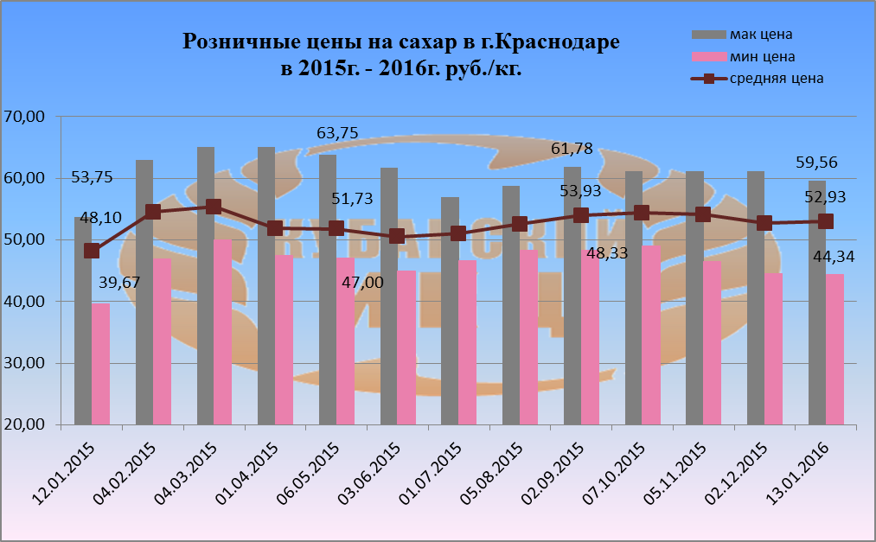
Средние розничные цены на сахар в г. Краснодаре на13.01.2016г.. сложились следующим образом: максимальное среднее значение потребительской цены на сахар составило 59 руб. 56 коп. Минимальная цена за 1 кг. сахара в столице Кубани равна 44 руб. 34 коп. Средняя розничная цена 1 кг. сахара установилась на уровне 52 руб. 93 коп., что выше по сравнению с 12.01.2015г. на 10%.

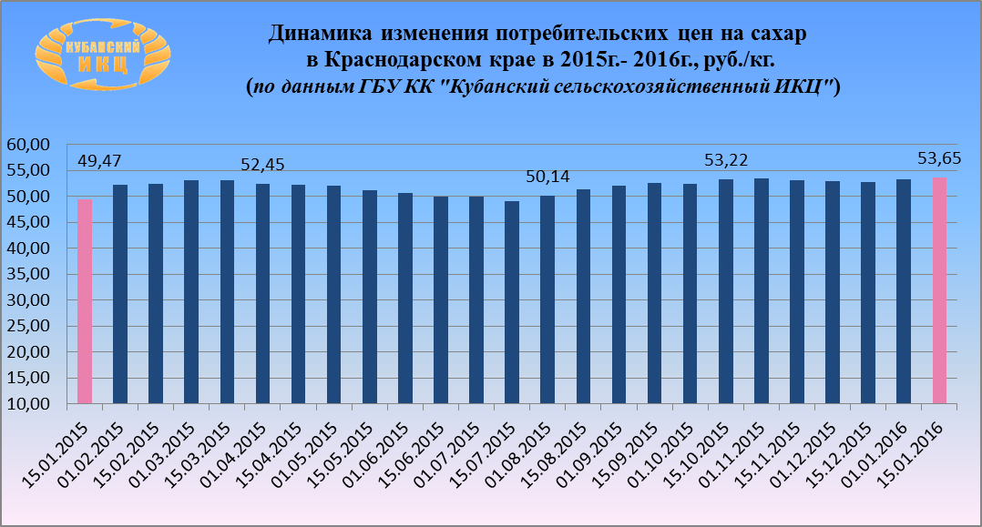

На 15.01.2016г. по данным ГБУ КК «Кубанский сельскохозяйственный ИКЦ» средняя потребительская цена за 1 кг. сахара составляет 53 руб. 65.коп. По сравнению с аналогичным периодом 2014г. увеличение составило +8,4%.

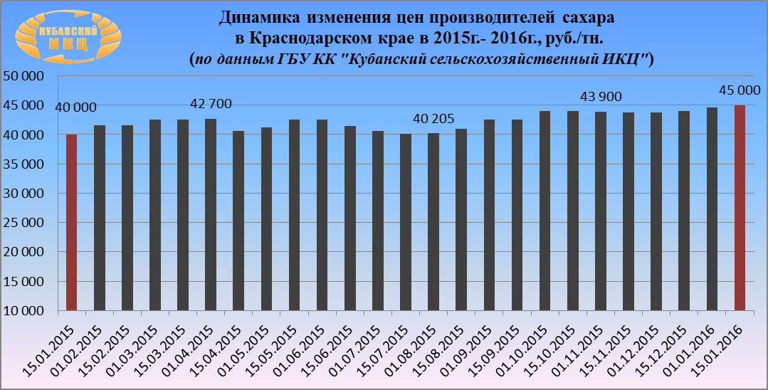

На 15.01.2016г. по данным ГБУ КК «Кубанский сельскохозяйственный ИКЦ» средняя цена производителей сахара в Краснодарском крае составляет 45 000 руб. за 1 тн. По сравнению с аналогичным периодом 2014г. увеличение составило +12,5%.

Мировой рынок сахара

В январе 2016 года пошлина на импорт сахара-сырца в Таможенный союз составит $203/тн
В январе 2016 года пошлина на импорт сахара-сырца в Таможенный союз составит $203/тн. В феврале 2016г. пошлина не изменится.

Среднее значение Индекса цен на сахар ФАО за декабрь 2015 года
Как сообщили в Продовольственной и Сельскохозяйственной организации ООН (FAO): среднее значение Индекса цен на сахар ФАО в декабре составило 207,8 пункта, что на 1,3 пункта (0,6%) выше уровня ноября. Международные цены на сахар продолжили рост из-за опасений, связанных с задержкой уборочной страды в основных регионах-производителях в южной и центральной Бразилии, где выпали обильные осадки. На ценах также отразился прогнозируемый более низкий урожай в других странах-производителях, прежде всего в Индии, Таиланде и Южной Африке. Среднее значение Индекса цен на сахар в 2015 году составило 190,7 пункта, что на 21 процент ниже, чем в 2014 году.
Индекс продовольственных цен ФАО – это показатель изменения за месяц международных цен на корзину продовольственных сырьевых товаров. Он рассчитывается на основе средних значений индексов цен на пять товарных групп, взвешенных с учетом среднего показателя доли каждой группы в экспорте в 2002-2004 годах.

Казахстан: Производство сахара-сырца или сахар рафинированного и мелассы за 2015г.
В Казахстане в декабре 2015г. производство продукции категории - сахар-сырец или сахар рафинированный тростниковый или свекловичный; патока (меласса) - составило 25,19 тыс. тонн. Об этом сообщили в Агентстве Республики Казахстан по статистике. По сравнению с декабрем 2014 года производство сократилось на 24,9%. В 2015г. производство продукции данной категории составило 305,91 тыс. тонн, что на 18,4% меньше уровня 2014г.

В Украине за 12 дней средняя потребительская цена на сахар выросла на 0,3%
Согласно данным, полученным в Государственной службе статистики Украины: в декабре 2015г. по сравнению с прошлым месяцем цены на сахар от производителей увеличились на 1,2%. Всего за 2015 год (к декабрю 2014г.) цены на сахар от производителей выросли на 69,7%.
В Украине за 12 дней средняя потребительская цена на сахар выросла на 0,3%. Средняя цена на сахар по состоянию на 30 декабря 2015г. равнялась 15,12 грн/кг, а к 11 января 2016г. выросла до 15,12 грн/кг.

Украина: Кабмин повысил на 2016/2017 МГ минимальные цены на сахар почти на 41%
Кабинет министров Украины повысил на 2016/2017 маркетинговый год (МГ, сентябрь - август) минимальные цены на свекловичный сахар на 40,7% по сравнению с текущим МГ - до 9078,87 грн/тонна (без НДС).
Согласно сообщению на сайте Министерства аграрной политики и продовольствия, минимальные цены на сахарную свеклу в следующем сезоне будут на 38,4% выше - 616,99 грн/тонна (без НДС).
Документ также устанавливает предельный размер квоты на производство сахара для поставки на внутренний рынок (квота "А"): она уменьшена до 1,67 млн. тонн с 1,72 млн тонн в 2015/2016 МГ.
Как сообщалось, Кабмин повысил на 2015/2016 МГ минимальные цены на свекловичный сахар на 36,7% по сравнению с текущим МГ - до 6454,73 грн/тонна (без НДС). Минимальные цены на сахарную свеклу были повышены на 29,8% выше - 445,87 грн/тонна (без НДС).

Беларусь: В 2015 году на 12,1% уменьшилось производство сахара
Согласно анализу данных Национального статистического комитета Республики Беларусь, в декабре 2015г. производство сахара в стране составило 49,3 тыс. тонн, что на 56,3% меньше декабря 2014г. За 2015г. в Республике Беларусь промышленное производство сахара составило 654,1 тыс. тонн, что на 12,1% меньше чем в 2014г.
В декабре 2015г. (к ноябрю) потребительские цены на сахар выросли на 4,3%. С начала года, по сравнению с декабрем 2014г., потребительские цены на сахар в Беларуси выросли на 32,1%, а в годовом исчислении (2015г. к 2014г.) - на 24,2%.

Молдова: В декабре 2015 года потребительские цены на сахар выросли на 0,5%
Как сообщили в пресс-центре Национального бюро статистики Республики Молдова: В декабре 2015г. (к предыдущему месяцу) потребительские цены на сахар-песок выросли на 0,5%, а в годовом исчислении (декабрь 2015г. к декабрю 2014г.) - на 19,2%.

